Dzień dobry,

W zeszłym tygodniu rozmawialiśmy o majowych świętach. Dziś poznamy sylwetkę znanego malarza Jana Matejki autora obrazu „Konstytucja 3 Maja 1791 roku”.

Język polski:
- Przeczytaj tekst „Kronikarz naszej historii” w podręczniku na stronie 22-23.
- Zastanów się:
- Kim był Jan Matejko?
- W jakich latach żył?
- Jakie wydarzenie upamiętnia największy z jego obrazów pokazanych na zdjęciach?

Zobacz słynny obraz Jana Matejki „Bitwa pod Grunwaldem”:

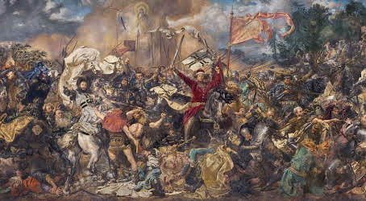

Napisz co przedstawia ten obraz w zadaniu 2 na stronie 16 w ćwiczeniach.

Przypominam! (zasady pisowni wyrazów z „rz”)
„rz” wymienne na „r”
„rz” po spółgłoskach: p, b, d, t, k, g, ch, w, j
„rz” niewymienne
„rz” w wyrazach zakończonych na „arz”, „erz”
Ważne!
Przecinek dajemy przed:
- ,dlatego
- ,więc
- ,ponieważ
- ,a także

- Teraz w ćwiczeniach wykonajcie zadanie 1, 2,3,4(bez drugiej kropki),5, strona 16-17.
Matematyka:
Dziś policzymy zadania związane z ważeniem oraz mierzeniem.
Przypominam!
1 kilogram = 100 dekagramów = 1000 gramów
( 1 kg = 100 dag = 1000g )
1 kilometr = 1000 metrów
( 1 km = 1000 m )

Wykonajcie w ćwiczeniach: zad.1,2,3,str.60.

Zapisz w zeszycie i oblicz:

20dag + ? = 1kg 50dag + ? = 1kg 30dag + ? = 1kg

400g + ? = 1kg 600g + ? = 1kg 100g + ? = 1kg

Miłego dnia,
Pani Agnieszka

